ชื่อสารนิพนธ์ | : | ประสิทธิผลการบริหารจัดการงานสาธารณสงเคราะห์ของคณะสงฆ์  อำเภอมหาราช จังหวัดพระนครศรีอยุธยา
ผู้วิจัย | : | พระมหากฤษธิชัย กิตฺติธมฺโม (นาคกล่อม)
ปริญญา | : | พุทธศาสตรมหาบัณฑิต (การจัดการเชิงพุทธ)
คณะกรรมการควบคุมสารนิพนธ์
 | : | ดร.นิกร ศรีราช, ป.ธ.๙, พธ.ม. (การจัดการเชิงพุทธ),  พธ.ด. (การจัดการเชิงพุทธ)
 | : | ผศ. ดร.ประเสริฐ ธิลาว, พธ.บ. (การบริหารรัฐกิจ),  พธ.ม. (รัฐประศาสนศาสตร์), พธ.ด. (รัฐประศาสนศาสตร์)
วันสำเร็จการศึกษา | : | ๒๐ กรกฎาคม ๒๕๖๔
บทคัดย่อ
การวิจัยครั้งนี้มีวัตถุประสงค์คือ ๑. เพื่อศึกษาระดับความคิดเห็นของประชาชนต่อประสิทธิผลการบริหารจัดการงานสาธารณสงเคราะห์ของคณะสงฆ์ของอำเภอมหาราช จังหวัดพระนครศรีอยุธยา ๒. เปรียบเทียบความคิดเห็นของประชาชนทีมีต่อประสิทธิผลการบริหารจัดการงานสาธารณสงเคราะห์ของคณะสงฆ์ของอำเภอมหาราช จังหวัดพระนครศรีอยุธยา โดยจำแนกตามปัจจัยส่วนบุคคล ๓. เพื่อปัญหา อุปสรรค และข้อเสนอแนะที่มีต่อประสิทธิผลการบริหารจัดการงานสาธารณสงเคราะห์ของคณะสงฆ์ของอำเภอมหาราช จังหวัดพระนครศรีอยุธยา
ระเบียบวิธีวิจัยเป็นแบบผสานวิธี ระหว่างการวิจัยเชิงปริมาณ เป็นการสำรวจด้วยแบบสอบถามซึ่งมีค่าความเชื่อมั่นทั้งฉบับเท่ากับ ๐.๙๗๐ กับกลุ่มตัวอย่าง คือ ประชากรในอำเภอมหาราช จังหวัดพระนครศรีอยุธยา จำนวน ๓๙๑ รูป ทำการวิเคราะห์ข้อมูลด้วยโปรแกรมสำเร็จรูปทางสังคมศาสตร์ สถิติที่ใช้คือค่าความถี่ ค่าร้อยละ ค่าเฉลี่ย ค่าเบี่ยงเบนมาตรฐาน การทดสอบค่าที และการทดสอบค่าเอฟ ด้วยวิธีวิเคราะห์ความแปรปรวนทางเดียว และการวิจัยเชิงคุณภาพด้วยการสัมภาษณ์เชิงลึกกับผู้ให้ข้อมูลสำคัญจำนวน ๘ รูปหรือคน โดยใช้เทคนิคการวิเคราะห์เนื้อหาเชิงพรรณนาสรุปเป็นความเรียง
ผลการวิจัยพบว่า
๑. ประชาชนมีความคิดเห็นที่มีต่อประสิทธิผลการบริหารจัดการงานสาธารณสงเคราะห์ของคณะสงฆ์ อำเภอมหาราช จังหวัดพระนครศรีอยุธยา โดยภาพรวมอยู่ในระดับมาก ($\overline{x}$ = ๔.๑๒, S.D. = ๐.๗๕๗)
๒. ผลการทดสอบสมมติฐานการวิจัย ประชาชนที่มีเพศต่างกัน มีความคิดเห็นต่อประสิทธิผลการบริหารจัดการงานสาธารณสงเคราะห์ของคณะสงฆ์อำเภอมหาราช จังหวัดพระนครศรีอยุธยา โดยภาพรวมไม่แตกต่างกัน จึงปฏิเสธสมมติฐานการวิจัย ส่วนประชาชนที่มีอายุและการศึกษาต่างกัน มีความคิดเห็นต่อประสิทธิผลการบริหารจัดการงานสาธารณสงเคราะห์ของคณะสงฆ์อำเภอมหาราช จังหวัดพระนครศรีอยุธยา โดยภาพรวมแตกต่างกัน อย่างมีนัยสำคัญทางสถิติที่ระดับ ๐.๐๕ จึงยอมรับสมมติฐานการวิจัยที่ตั้งไว้
๓. ปัญหา และอุปสรรค ที่มีต่องานสาธารณสงเคราะห์ ของอำเภอมหาราช จังหวัดพระนครศรีอยุธยา พบว่า ๑) วัดขาดจิตอาสาที่จะช่วยขนของไปบริจาคตามที่ต่างๆ ๒) ขาดความร่วมมือจากชุมชม เช่น โครงการปลอดบุหรี่ เหล้า ๓) วัดยังขาดการประชาสัมพันธ์ในกิจกรรมระดมทุน
ข้อเสนอแนะ ๑) ควรมีการจัดการฝึกอบรมบุคลากร และรับสมัคร บุคลากรที่เป็นจิตอาสาก่อนจะช่วยงานและควรได้รับการฝึกอบรมเพื่อการทำงานที่มีคุณภาพและประสิทธิภาพ เพื่อรองรับการปฏิบัติงานในอนาคต ๒) คณะสงฆ์ควรเป็นศูนย์ประสานงานในเรื่องการทำงานบำเพ็ญประโยชน์ต่อประชาชนในที่ต่างๆ กันอย่างจริงๆ และมีเจ้าหน้าที่ติดตามประเมินผลกับการบำเพ็ญสาธารณประโยชน์ด้วย คณะสงฆ์ ควรมีการทำความเข้าใจกับประชาชน โดยการให้พระสงฆ์ช่วยกันอบรมประชาชนผ่านกิจกรรมการแสดงธรรม ประจำวันอาทิตย์และการเทศน์ต่างๆ ในงานวัด ๓) งานด้านสาธารณสงเคราะห์นี้ ควรกระจายไปตามวัดต่างๆ ที่มีกำลังทุนทรัพย์ เพื่อให้เกิดประโยชน์กับสาธารณชนมากกว่านี้ ในด้านนี้ควรมีการประชาสัมพันธ์ที่ทั่วถึงเวลามีกิจกรรมที่จะต้องระดมทุนสร้าง
Research Paper Title | : | Effectiveness of Public Welfares Administration of Sangha at Maharaj District, Ayutthaya Province
Researcher | : | Phramaha Kritthichai Kittidhammo (Nakklom)
Degree | : | Master of Arts (Buddhist Management)
Research Paper Supervisory Committee
 | : | Dr. Nigorn Sirat, Pali IX,  M.A. (Buddhist Management),  Ph.D. (Buddhist Management)
 | : | Asst. Prof. Dr. Prasert Thilao, B.A. (Public Administration),  M.A. (Public Administration),  Ph.D. (Public Administration)
Date of Graduation | : | July 20, 2021
Abstract
Objectives of this research were: 1. To study the level of public opinion on the effectiveness of public welfares administration of the Sangha at Maharaj District. Ayutthaya Province 2. To Compare public opinions on the effectiveness of public welfares administration of the Sangha at Maharaj District, Ayuthaya Province classified by personal factors and 3. To study problems, obstacles and recommendations for the effectiveness of public welfare administration of the Sangha at Maharaj District. Ayutthaya Province.
Methodology was the mixed methods: The quantitative research by survey method, data were collected with questionnaires with reliability value at 0.970 from 391 samples who were the people at Maharaj District, Ayuthaya Province. Data were analyzed with social science research ready-made program. The statistics used were frequency, percentage, mean, standard deviation, t-test, F-test. The qualitative research, data were collected from 8 key informants by in-depth interviewing and analyzed data by content descriptive interpretation.

Findings were as follows:
1. People had opinions on the effectiveness of the public welfares administration of Sangha at Maharaj District, Ayutthaya Province, by overall, at very high level ($\overline{x}$ = 4.12, S.D. = 0.757)
2. Research hypothesis test results were found that people of different genders had opinions on the effectiveness of public welfares administration of Sangha at Maharaj District, Ayutthaya Province, by overall, indifferently, reflecting the set hypothesis. People with different ages and education levels had opinions on the effectiveness of public welfares administration of Sangha at Maharaj District, Ayuthaya Province, by overall, differently with the statistically significant level at 0.05, accepting the set hypothesis
3. Problems and obstacles of the public welfares of Maharaj District, Ayutthaya Province were found that 1) Monasteries lacked volunteering minds to help carry charity things to various places, 2) Lack of cooperation from the community, such as non-smoking projects and liquor and 3) Monasteries also lacked publicity at fund raising events.
Suggestions: 1) There should be personnel training and recruitment of volunteers before helping work and should be trained for quality and efficiency work. To support future operations 2) Sangha should be a coordinating center for service work for people in various places. really together and there are officers to monitor and evaluate the public benefits as well. The Sangha should have an understanding of the people. by allowing monks to help train people through dharma teaching activities Sunday and various sermons in temple fairs. 3) This public welfare work. should be distributed among various temples with capital to benefit the public more In this aspect, there should be public relations that are common when there are activities that need to raise funds to create.

ภาคผนวก จ
แบบสอบถามเพื่อการวิจัย

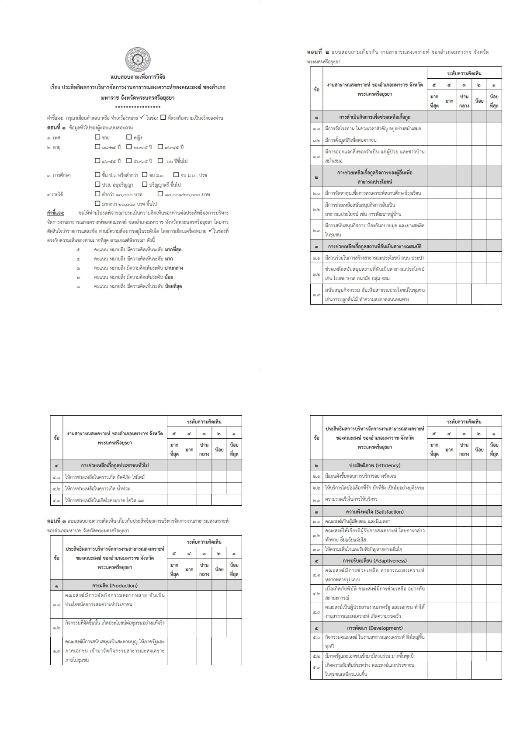

ภาคผนวก ฉ
แบบสัมภาษณ์เพื่อการวิจัย
